调整后的PrecedentGuard论文研究思路和实验设计
一、研究动机、核心缺口与主要贡献。
现有大语言模型智能体的安全风险已从单轮恶意提示，逐步扩展到持久记忆、外部检索、工具返回和多步观察共同作用的长轨迹场景。在此类系统中，同一个候选动作可能仅因某条历史记忆、网页内容或工具结果被篡改，便从安全决策转变为危险行为。然而，现有静态防护模型通常将轨迹压缩为一段文本进行整体判断，难以回答“风险证据从哪里进入、某个证据究竟改变了多少风险分数、这种改变是否会同时造成危险漏检和正常任务误拒绝”等关键问题；已有轨迹防护、因果归因和记忆认证方法，也大多分别关注攻击定位、经验性检测或单一攻击通道，尚未形成覆盖异构轨迹证据的双侧风险认证框架。为此，本文提出 PrecedentGuard：首先依据可信编排日志和真实数据流构建执行落地干预图，而不是仅凭文本先后关系推断因果边；随后将当前轨迹证据与历史先例封装为具有来源真实性、语义授权、适用范围和有效期限的结构化证据单元；最后通过受控删除、替换和重放，测量每条证据对冻结安全模型判定结果的反事实影响，并利用方向性信任约束限制其作用范围。该设计使未经语义授权的证据只能提高风险警觉，不能单独降低风险或制造错误放行，从而在保留正常任务效用的同时增强对记忆投毒、间接提示注入和检索操纵的防御能力。

- 方法流程、理论原理与实验验证。
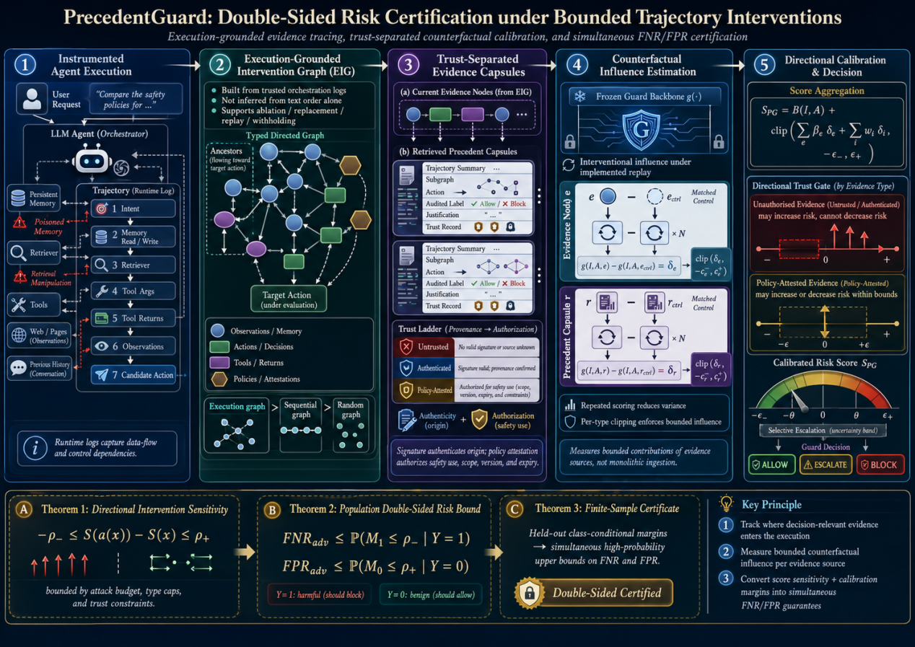
图1 PrecedentGuard架构模型图
如模型图所示，PrecedentGuard 按照“运行时证据追踪—执行图构建—可信证据组织—反事实影响估计—方向性校准决策”的流程运行。系统首先记录意图、记忆读写、检索结果、工具参数、工具返回、外部观察和候选动作之间的数据流与控制依赖；再从目标动作的祖先节点中选择可能影响安全判断的证据，并检索结构和语义相似的历史先例。对于每个当前证据节点或先例，系统分别构造匹配的删除或中性替换版本，通过冻结 guard 的重复重放计算其风险贡献，并按照证据类型进行有界裁剪。理论上，本文首先证明在给定攻击预算、证据类型上界和信任约束时，攻击对最终风险分数的最大向上与向下偏移均可被显式限制；进一步结合独立校准集上危险样本和安全样本相对于决策阈值的类条件间隔，分别得到攻击条件下 FNR 和 FPR 的高概率上界，实现对“危险漏检”和“良性误拦截”的同步认证。实验部分将从四个层面验证这一设计：在轨迹安全、间接提示注入和持久记忆投毒任务上比较总体安全性与正常效用；通过真实执行图、顺序图、随机图、学习图和 oracle 图验证结构信息的有效性；通过无来源认证、仅签名认证和完整策略授权比较真实性与语义可信性的区别；最后使用已知防御参数的自适应攻击、未见攻击类型和跨领域测试，检验理论证书的有效性、紧致性、迁移边界及运行开销。

